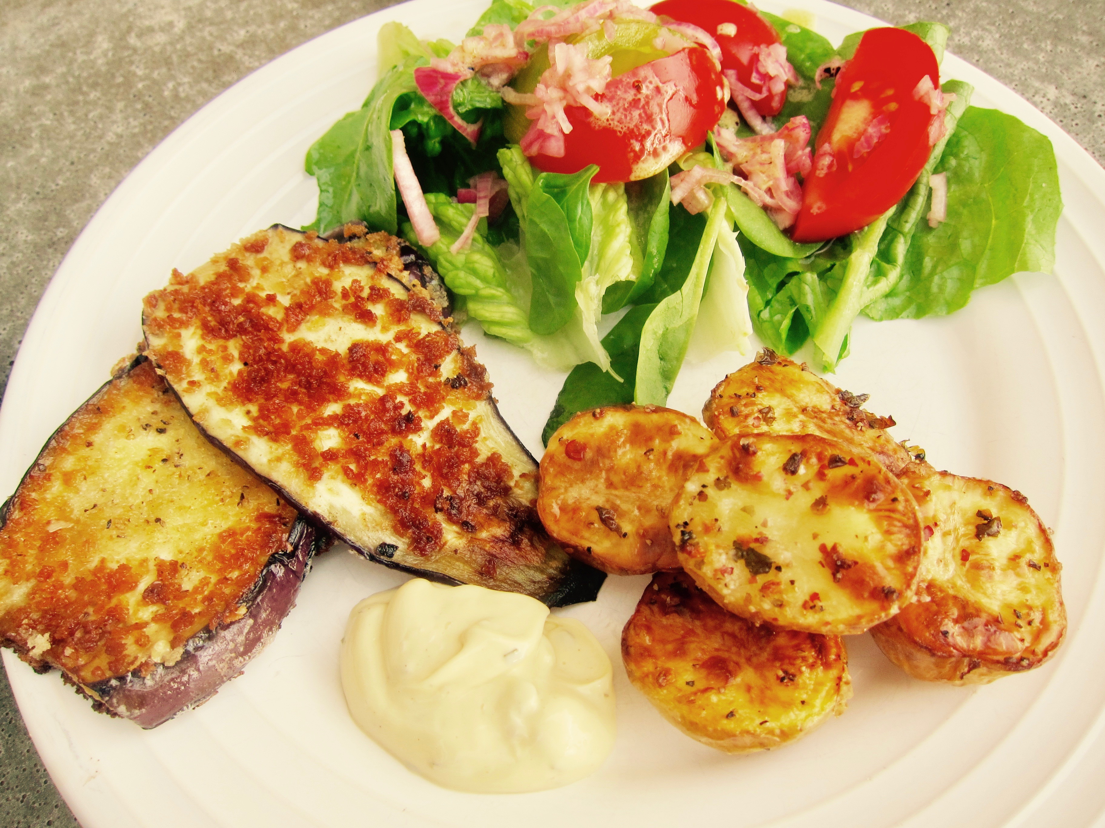*Svensk Potatis presenterar nya favoritrecept med utvalda potatissorter i säsong varje månad.   
Bild och recept är fria för publicering.* **Månadens recept augusti 2017  
Rostad potatis med panerad aubergine**

*Bild: Svensk Potatis*

Använd färsk eller matpotatis till denna enkla, goda grönsaksrätt. Välj själv om du vill göra din egen béarnaisesås eller köpa färdig. Pankon gör att auberginen blir mer krispig än om man använder ströbröd.

**Rostad potatis med panerad aubergine***4 personer*

½ kg färsk eller matpotatis, gärna små  
1 st stor aubergine  
4 + 4 msk rapsolja  
2 st schalottenlökar   
3 msk rödvinsvinäger 70 g blandad sallad   
12 st körsbärstomater  
1 st ägg  
1 dl panko, japanskt ströbröd  
3 msk smör  
salt & peppar  
béarnaisesås

**Salladsdressing:**  
2 msk rapsolja  
2 tsk dijonsenap  
2 msk färskpressad citronsaft  
salt & peppar

**Tillagning:**  
1 Sätt ugnen på 225°C.  
2 Halvera potatisen och koka den ca 5 minuter. Häll av vattnet och lägg potatisen   
 på en plåt. Fördela 4 msk rapsolja, salt och peppar ovanpå. Rosta i ugnen ca   
 25 minuter.  
3 Skiva auberginen i 1 cm tjocka skivor, salta på skivorna och låt dem stå ca 10   
 minuter och vattna ur sig.  
4 Vispa upp ägget i en skål. Lägg panko på en tallrik, salta, peppra och blanda.  
 Torka av auberginskivorna med papper och doppa dem först i ägget och sedan   
 i pankoströbrödet.  
5 Sätt en stekpanna på medelvärme och smält smöret och 4 msk rapsolja. Stek   
 aubergineskivorna gyllenbruna i pannan.  
6 Hacka schalottenlöken smått och blanda med rödvinsvinäger i en skål. Lägg   
 salladen i botten av ett fat, halvera tomaterna och lägg på salladen. Vispa ihop   
 ingredienserna till dressingen i en annan skål. Låt stå några minuter.  
7 Ta sedan upp löken från vinägern och fördela den över salladen. Häll över   
 dressingen och blanda.  
8 Servera den rostade potatisen med auberginen, salladen och béarnaisesås.

*Kontaktperson:* *AnnaKarin Hamilton,* [*annakarin@svenskpotatis.se*](mailto:annakarin@svenskpotatis.se) *0705 – 34 90 63*